

**Gennaio 2021**

**Parola di Vita**

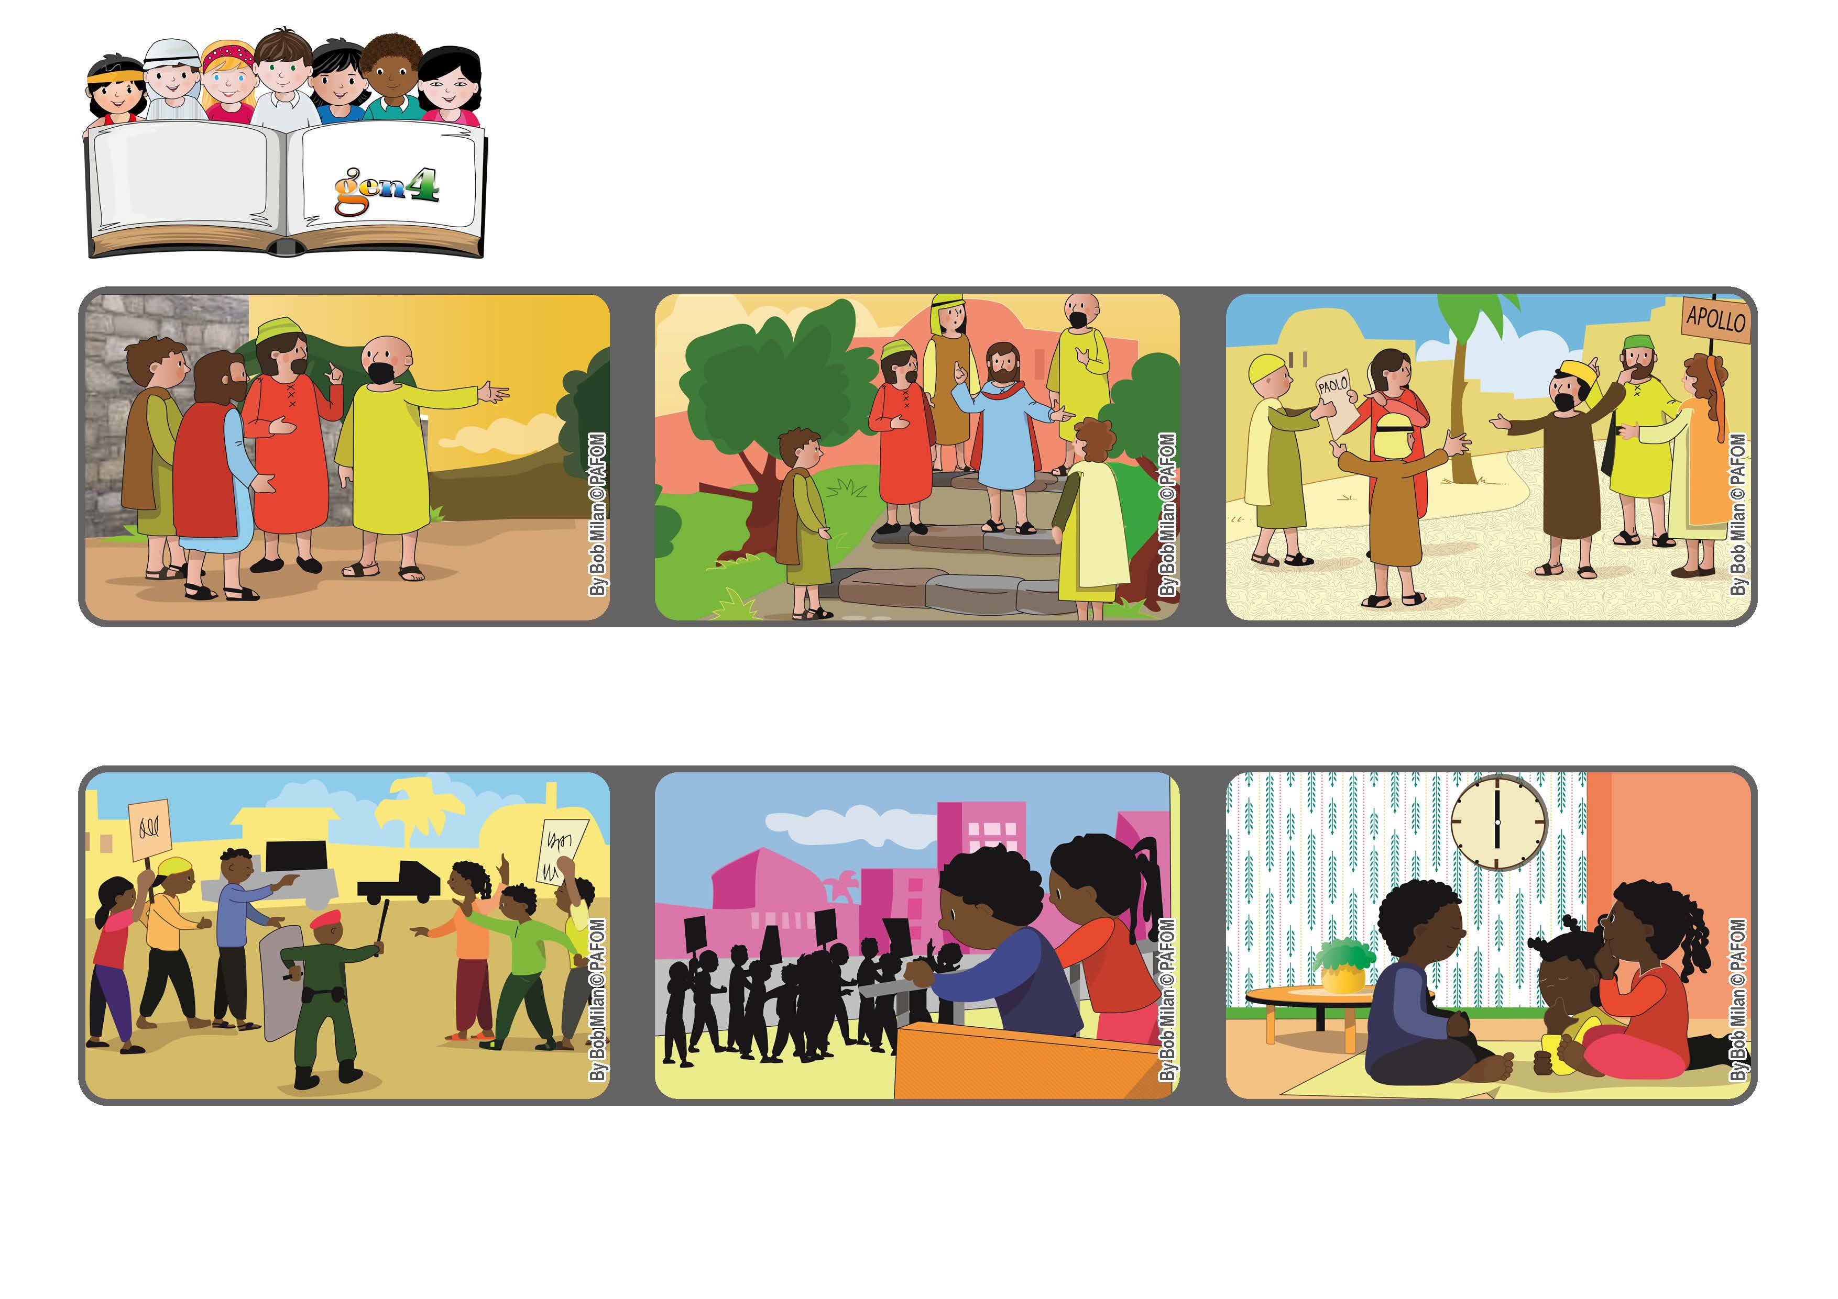

**Restare sempre nell’amore**

**"Rimanete nel mio amore: produrrete molto frutto” (Cf. Gv 15,5-9)**

**Pur essendo tutti fratelli e figli di Dio, esistevano ed esistono ancora oggi delle divisioni. Continuiamo con fiducia ed insistenza a chiedere a Dio il dono dell’unità**

**Con le gen4 abbiamo pensato di pregare insieme per una elezione pacifica. Perciò ci siamo date appuntamento ogni giorno alle 6 di sera per una intera settimana.**

**Nel nostro paese si stanno preparando le elezioni politiche e, per questo, le persone a volte bisticciano e si arrabbiano.**

**E’ il Giovedi Santo e Gesù scende con i suoi da Gerusalemme verso l’orto degli ulivi.**

**Percorrendo un sentiero di pietre a gradoni chiede a Dio suo Padre il dono dell’unità per i suoi discepoli e per tutti noi (Cf Gv 17,21).**

**Pregavamo anche nelle nostre case. Abbiamo sentito un grande amore nel cuore e tanta gioia per aver aiutato il nostro popolo. (Paulette-Africa)**

**”© PAFOM, Disegni e testo a cura del Centro Gen4”**

**I Gen4 sono i bambini del Movimento dei Focolari di cui Chiara Lubich è la fondatrice.**